Príloha 15.1: Tabuľka súm pre vymáhanie v prípade ukončenia výkonu

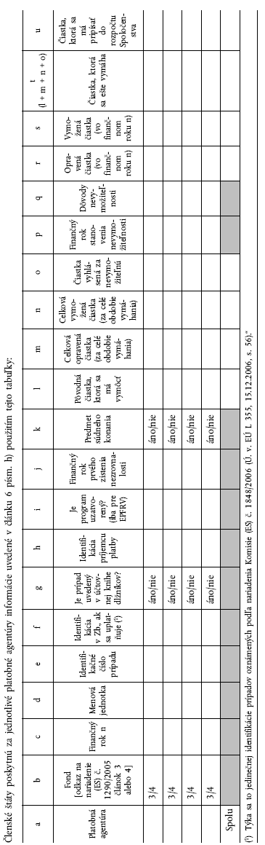

Príloha 15.2 (pokračovanie 15.1)

